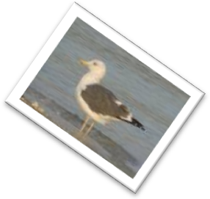
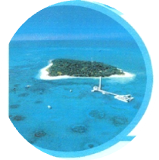
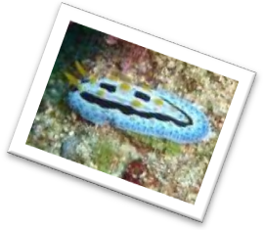
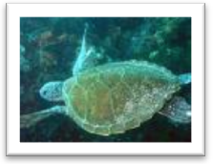
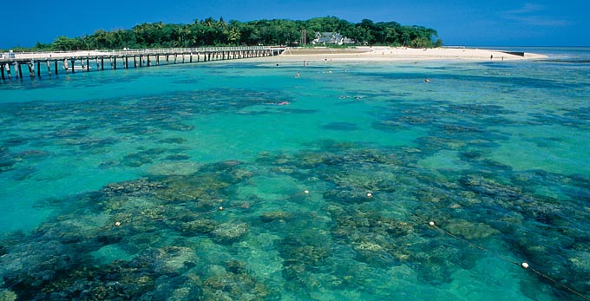

作为世界上最长最大的活珊瑚礁群，世界自然遗产大堡礁纵贯澳大利亚东海岸，南北全长2300公里，东西宽从20公里到240公里，总面积479万平方公里，平均水深2400米。南端最远离海岸241公里，北端离海岸仅16公里。目前海域内共有超过900个大小各异的珊瑚岛，分别由350多种珊瑚构成。这些千姿百态风情各异的热带岛屿被陆续开发成观光区，共同组成了澳大利亚最大的海洋公园。

绿岛及其位置
组成大堡礁海洋国际公园的900多个岛屿，被分成两种不同的形态：陆边岛与沙洲。绿岛是大堡礁的300多个沙洲中唯一一个拥有热带雨林的，同时也是最靠近陆地的沙洲，距离凯恩斯仅27KM。绿岛坐落于珊瑚礁群的西北部，周围环绕着大片被称为“近海补丁礁”的礁石群。

被保护地区
澳大利亚政府认可大堡礁作为一个特殊之地，从以下几方面进行严格保护：
- 作为国家最大的海洋公园，所有商业活动必须得到许可；
- 珊瑚礁包括水下遗产均属于海洋公园的一部分；
- 绿岛及其周围珊瑚礁均属于大堡礁国家海洋公园的一部分，是世界遗产地 区，受到UNESCO的国际公约保护。

沙洲
沙洲是一种在浅滩处的沉积地形，形成于礁石之上——他们是由大堆的沙，珊瑚碎石，破碎的贝壳片和其他礁石残骸组成的。海浪冲击碎石残骸,在顺风处，如浅滩边，礁石旁堆积起小块面积，天长日久，大堆的碎片慢慢变成了一个小沙洲，如今天我们看到的绿岛。

绿岛的年龄
关于绿岛的真实年龄未可得知，不过据估计已经有6000年的历史了。科学家考
关于绿岛的一些数据
◎绿岛的面积 ———-12公顷
（30英亩）
◎国家公园的面积 ——7.97公顷
◎礁石的面积 ———1，200公顷
◎长度 ————— 660 米
◎宽度 ————— 260 米
◎周长 ————— 1.6 公里
◎最高点 ————- 4 米
证说大堡礁所有的沙洲都是形成于上一个冰河世纪，大约8000年前。
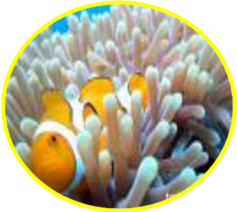
绿岛的海洋生物
环绕着绿岛的珊瑚礁里生存数量广泛的海洋生物及珍稀物种 物种栖息地。其中有两大栖息地：海草河床及从浅到深的 的珊瑚礁。在绿岛周围，有超过190种的硬珊瑚和超过
100种的软珊瑚。

绿岛的气候
绿岛是热带海洋性气候。在湿季（1-3月）会引来全年最大的就 大的降雨-超过2米。在夏季（11-4月），气候在24°C到31°C之间。在冬季（6-8月 月），气温在19°C到23°C之间。
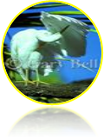
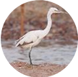
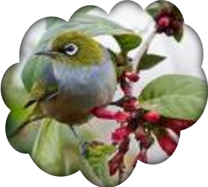

绿岛是鸟类的天堂，每年都吸引大量的鸟，包括陆地上的鸟，海鸟和候鸟到这里筑巢，安居乐业。在绿岛上，有超过55种鸟类是能经常被看到的。在这些种类中，有13种海鸟和38种在陆地上生活的鸟，有15种已经在岛上安家了。以下是几种你最容易能看见的鸟。
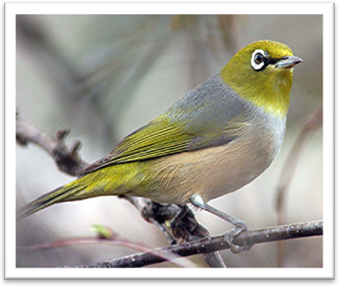
绣眼鸟（又称银眼鸟）-Silvereye

绣眼鸟是一种小型的群居鸟类。它们小小的杯状窝巢是用草和椰子的纤维交织在一起，并利用蜘蛛网的线把它们缠绕在一起。

绣眼鸟在非常年幼的时期就能开始哺育后代，如果它们找到了生命中的第一个伴侣，一般都能共度一生。

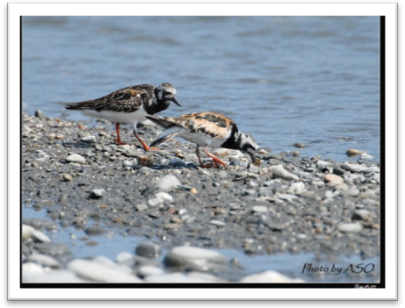
红翻石鷸（ruddy turnstone）

翻石鷸属海滨鸟类。红翻石鷸为黑、白、红色混杂，是著名的候鸟。它们大多都于北极繁殖，向南到澳大利亚大堡礁的海滨越冬（好几千公里的距离）。

它们每年9月的时候到达绿岛，在来年三月中旬的时候离开。它们习惯用它们尖利的喙翻转石头和贝壳寻找底下的虫子，沙蚤和小螃蟹作为它们的食物。

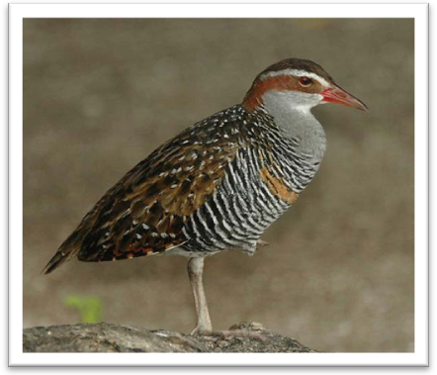
黄领秧鸡(Buff-banded Rail)

这是一种在陆地上筑巢生活的鸟类。喜欢栖息在近水的茂密植物中以及雨林的边缘等地，以昆虫等无脊椎动物和种子等为食。

成年黄领秧鸡的羽色可以在植物丛中很好的起到隐蔽的作用。幼鸟身上有小黑点。它们都在陆地上用他们的脚搅动 以寻找昆虫和小蜥蜴等食物。
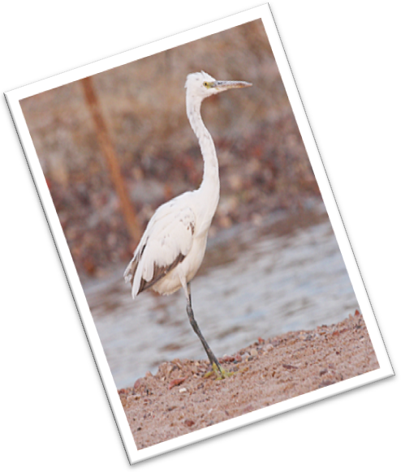
岩鹭 （Reef Heron）

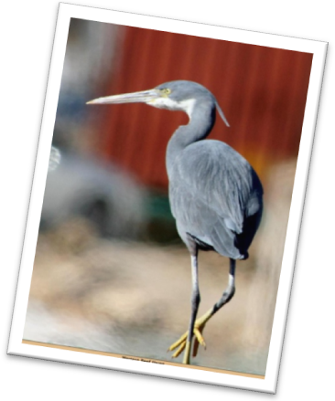
在绿岛上有两种颜色的岩鹭——白色和灰色，但是你永远看不到有斑驳花色的岩鹭（两种颜色同时出现在一只鸟身上）。虽然它们看起来不一样，但是它们都属同一个种类。

这种鸟喜欢搞突然袭击，可以长久的站在水边等待食物（螃蟹，鱼，鱿鱼）来到它们身边，然后它们就食用他们长长的嘴突然捕食。它们食用食物的方法是吞食（吃鱼通常是先吞头部以免被 他们尖利的尾巴划伤喉咙）

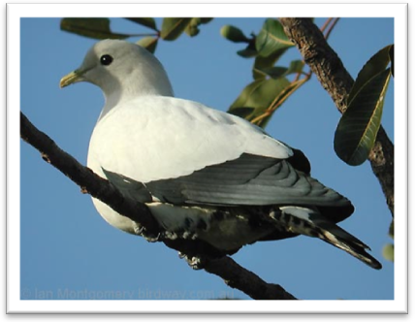
杂色绿南鸠（Torres Strait Pigeon）

这是大型的候鸟，每年在冬天（4-8月）飞到新几内亚，夏天（9-3月）到大堡礁越冬。它们来到绿岛主要是来筑巢和食用热带水果。

每年在绿岛上都会有超过3000只杂色绿南鸠在这里筑巢定居。它们的窝巢都是用小嫩枝筑成，雌性和雄性都一起担当起照顾及哺乳小孩的任务。雄性鸟也能分泌出乳汁。

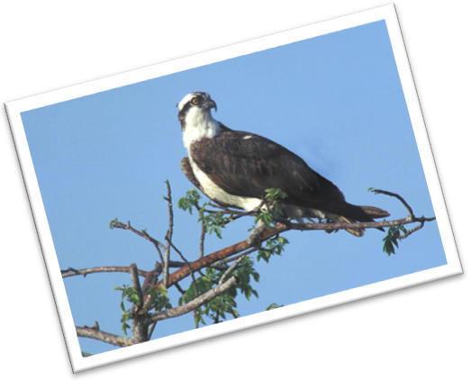

鹗（Osprey）

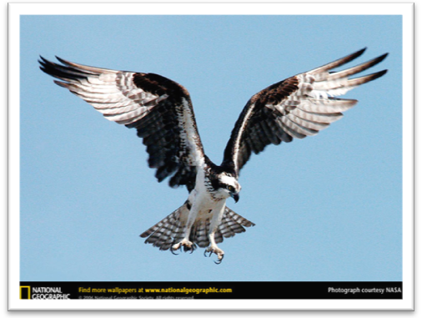
鹗并不是用嘴巴，而用它们尖利的爪子捕鱼。它们的爪子有尖利的针骨能牢牢抓住滑溜的鱼。强而有力的腿部让它们能抓起重达2公斤的鱼，这要远远超出其他能捕鱼的鸟类。

鹗都是成双成对的生活，和它们的伴侣厮守终生。在绿岛上有一对鹗，它们已经在岛上生活了很多年。
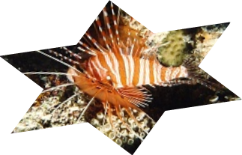
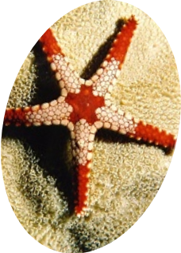


大堡礁是大自然的奇观并被评选为世界自然遗产，它在南太平洋上横跨350万平方公里的面积，拥有最丰富产量，最多样性的海洋生物，是世界上海洋生物最密集的地区之一。

在大堡礁发达的生态系统中包括了1500多种鱼类，350多种不同类型的珊瑚，4000多种软体动物和10000多种海绵生物。这里还是大型海洋生物比如鲨鱼的栖息地。大堡礁里还生活着海豚，乌龟，和季节性的“移民”—— 鲸鱼。

在绿岛上进行活动，无论是参加我们刺激的深海潜水还是安全好玩的海底漫步，还是租用浮潜用具进行浮潜，你都有机会看到很多的海洋生物。下面就跟着我们的生态手册去好好的识别一下以下的海洋生物吧！

- 鱼类 ◎乌龟
- 珊瑚 ◎软体动物
小知识
为什么大堡礁的鱼有这么多的颜色？

很多鱼能看见颜色，并且它们都有很好的视力！
※ 小鱼的衣服 ———— 很多幼鱼看起来和成年鱼颜色很不一样，幼鱼身上的图案更少，颜色更浅，更难被捕猎者发现。这也让成年的鱼减少帮助幼鱼提防捕猎者的力气。
※ 睡衣 —————— 在夜间，一些鱼要躲到洞穴和岩石的后面睡觉，它们会把自己身上本来鲜艳的颜色变得暗沉以此得到一个安稳的好觉。这在蝴蝶鱼身上最常见。
※ 保护色 —————— 很多鱼为了避免被吃掉，必须要不断的保护自己，于是，很多鱼在尾部有眼睛形状的花纹斑点，这是为了迷惑敌人以为那是它的头部从反方向追逐它。
※ 转换性别 ————- 一些鱼身上有不同的颜色用此来判断性别。很多鱼都可以雌雄转换。
※ 警示作用 ———— 很多有毒的鱼都有着非常鲜艳的颜色和图案，这认为是警告捕猎着的讯号。
※ 心情预告 ————- 很多鱼经常会根据心情的好坏变换颜色，心情激动颜色会更鲜艳，很神奇吧！

